**Membranpotentiale bei der Schlammbiene**

Die Schlammbiene (*Eristalix tenax*) ist eine große Schwebfliege, die durch zwei gelbe Flecken am Hinterleib eine Biene nachahmt, welche an ihren Sammelbeinen sogenannte Pollen-Hös­chen trägt. Die Larve der Schlammbiene fühlt sich in schlammigen Gewässern wohl.

Ihre Fa­cet­tenaugen sind aus Einzelaugen aufgebaut, bei denen sechs äußere Sehsinnes­zellen (R 1-6) einen Ring bilden, in dessen Zentrum zwei innere Sehsinneszellen (R 7-8) über­einander stehen. R 1-6 besitzen sehr kurze Axone, die ihre Signale an spezielle Nervenzellen (Monopolare) weitergeben.

Die Abbildungen zeigen die Membranpotentiale einer Zelle des Typs R 1-6 (a, b) sowie einer Monopolaren (c) bei einem Lichtreiz von 200 ms Dauer (weißer Balken). Abbildung a und c entstanden bei maximaler Lichtintensität, Abbildung b bei einem Hundertstel dieser Licht­intensität. Die schwarzen Säulen zeigen die Höhe einer Potentialänderung von 20 mV (a, b) bzw. 10 mV (c).

**Aufgabe**

Beschreiben Sie die Verläufe der Membranpotentiale a-c mit Fachbegriffen und vergleichen Sie diese mit Membranpotentialen menschlicher Sehsinnes- bzw. Nervenzellen.

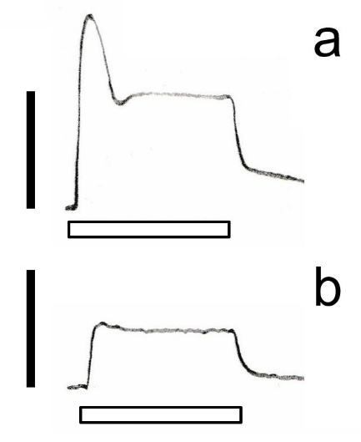

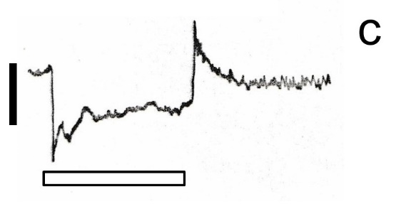

Quelle: Thomas Nickl, 1979

**Hinweise für die Lehrkraft**

*Wie bei vielen Aufgaben im schriftlichen Abitur enthält die Angabe eine Reihe von Informa­tio­nen, die den Kursteilnehmern unbekannt sind, die aber für die Bearbeitung der eigentlichen Auf­gaben­stellung wenig Bedeutung haben, und die Angaben in Text und Abbildung erschließen sich erst nach genauerem Studieren.*

*Die Abbildungen stammen aus meiner Diplom­arbeit. Es sind Nachzeichnungen von Fotogra­fien, die vom Bildschirm eines Oszillographen gemacht wurden, auf dem die verstärkten Signale der Messelektrode dargestellt wurden.*

Die Sehsinneszelle vom Typ 1-6 zeigt als Antwort auf einen Lichtreiz ein graduiertes Membran­potential in Form einer Depolarisierung. Bei hoher Lichtstärke geht die Depolarisierung nach kurzer Zeit auf ein niedrigeres Niveau zurück („Überschießen“ am Anfang). Bei geringerer Lichtstärke ist das Ausmaß der Depolarisierung (im Bereich des Niveaus) geringer als bei höherer Lichtstärke.

Eine menschliche Sehsinneszelle reagiert auf einen Lichtreiz ebenfalls mit einem graduierten Potential, aber in Form einer Hyperpolarisierung.

Die Monopolare bildet ein graduiertes Membranpotential in Form einer Hyperpolarisierung aus, wobei am Anfang und am Ende ein kurzes Überschießen zu beobachten ist. Der Betrag der Potentialänderung (ohne Überschießen) ist bei gleicher Intensität des Lichtreizes kleiner als bei der Sehsinneszelle.

Eine menschliche Nervenzelle reagiert auf erregende Reize in Dendrit und Soma mit Depola­ri­sierung und im Axon mit Aktionspotentialen.

Thomas Nickl, April 2025